ТЕХНОЛОГИЧЕСКАЯ КАРТА УРОКА
Слуховой анализатор
 | ФИО (полностью) | Одина Любовь Алексеевна
 | Должность | Учитель биологии и химии
 | Предмет | Биология
 | Класс | 8
 | Тема и номер урока в теме | Тема: «Анализаторы. Органы чувств». Урок №3 «Слуховой анализатор»
 | Примерная программа и ее автор | Биология 5-9 класс. Линия УМК под редакцией В.В. Пасечника
 | Цель урока | Создать условия для формирования информационной, коммуникативной компетенций через освоение полученных знаний о слуховом анализаторе.
 | Задачи урока | - Обучающие:  - конкретизировать понятие «анализатор» на примере слухового анализатора; доказать важное значение слуха в жизни человека; дать представление о строении и функциях наружного, среднего и внутреннего уха.  - сформировать правила гигиены слухового анализатора для предотвращения инфекций и нарушения слуха.  - Развивающие:  - создание условий для развития умений анализировать и обобщать, дедуктивного мышления:  - извлечение первичной информации;  - первичная обработка информации;  - продуктивная групповая коммуникация;  - оценка результата деятельности.  - Воспитательные:  - способствовать формированию навыков гигиены слуха;  - продолжить формирование ценности жизни и ее проявления;  - подвести к выводу о неразрывности связи жизни человека и живой природы
 | Планируемые образовательные результаты | - Предметные:  - описывать строение анализатора, уметь выявлять существенные признаки строения и функционирования слухового анализатора, дать определения изучаемых понятий рецептор, ушная раковина, слуховой проход, барабанная перепонка, молоточек, наковальня, стремечко, овальное окно, улитка, соблюдать меры профилактики органов чувств;  - Метапредметные:  - Познавательные: уметь ориентироваться в источниках информации, находить и использовать нужную информацию (смысловое чтение); строить высказывания; анализировать информацию, сравнивать, обобщать, устанавливать причинно-следственные связи;  - Коммуникативные: слушать и понимать речь другого человека; самостоятельно организовывать учебное взаимодействие при работе в паре; ставить вопросы, выражать свои мысли;  - Регулятивные: уметь самостоятельно обнаруживать и формулировать учебную проблему, определять цель учебной деятельности (формулировка вопроса урока), осуществлять самоконтроль и коррекцию своих знаний, умение управлять своей познавательной деятельностью;  - Личностные: знать основы здорового образа жизни, признание ценности здоровья своего , и других людей, выстраивать собственное целостное мировоззрение.
 | Тип урока | Урок открытия нового знания
 | Форма организации учебной деятельности | Работа фронтальная, индивидуальная, в парах, в малых группах.
 | Необходимое оборудование | Компьютер, мультимедийный проектор, интерактивная доска, учебники.
 | Структура и ход урока | 1.Адаптационный этап, 2. Основной этап, 3. Творческий этап

СТРУКТУРА и ХОД УРОКА
№ | Этап урока | Решаемая задача | Деятельность обучающегося | Деятельность учителя
1. | Адаптационный этап (4 минуты) | 1. Адаптация учащихся к деятельности на уроке | 1. Приветствуют учителя.  2. Проверяют готовность. | 1. Приветствует обучающихся.  2. Проверяет готовность к работе.  3. Проверяет наличие учебных принадлежностей
 |  | 2. Выявление предварительных знаний обучающихся и определение их границы | 1.Участвуют в беседе, пытаются назвать орган;  Формулируют тему урока и записывают ее в тетрадь.  На столах:  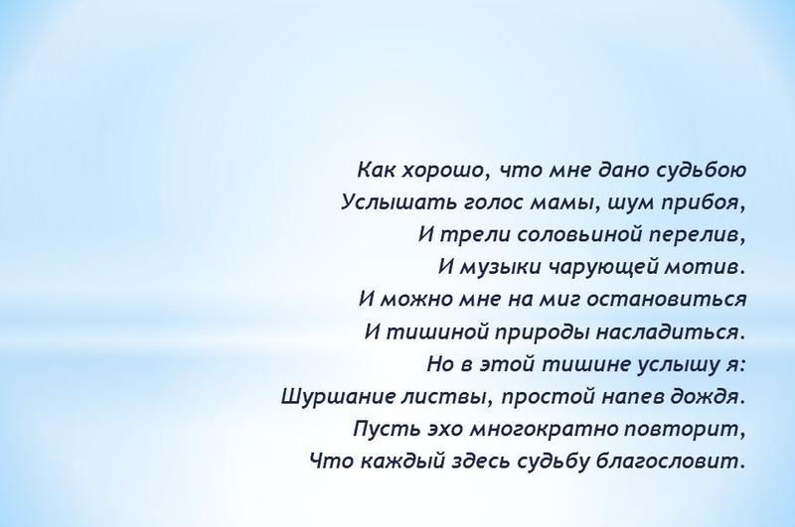  2. Предлагают варианты ответов на вопросы.  3. Ставят перед собой задачи:  «Изучив строение слухового анализатора, мы сможем понять механизм работы, а также предположить, какие правила необходимо соблюдать для того, чтобы обеспечить их нормальное функционирование». | 1. Подводит к формулировке темы урока:  Как хорошо, что мне дано судьбой  Услышать голос мамы, шум прибоя,  И трели соловьиной перелив,  И музыки чарующей мотив  И можно мне на миг остановиться  И тишиной природы насладиться.  Но в этой тишине услышу я:  Шуршание листвы, простой напев дождя.  Пусть эхо многократно повторит,  Что каждый здесь судьбу благословит!  / Е. Шуваева/  2. Ставить следующие вопросы:  1.Какому органу чувств посвящено это стихотворение?  2. Какой анализатор отвечает за работу органа слуха?  3. На основе выше изложенного, какую цель можно обозначить и попытаться достичь ее на уроке.
2. | Основной этап  (18 минут) | 1. Формирование знаний, отношений, действий, опыта. | 1. Воспринимают информацию, сообщаемую учителем, работают с материалом учебника.  2. Учувствуют в беседе:  - Он включает в себя наружное ухо, среднее ухо , внутреннее ухо и слуховой нерв и те структуры головного мозга, где обрабатывается информация.  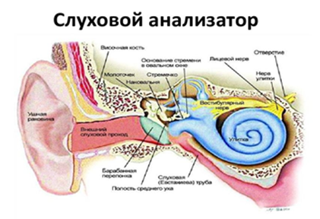  Элементы слухового анализатора( в тетради обучающихся)  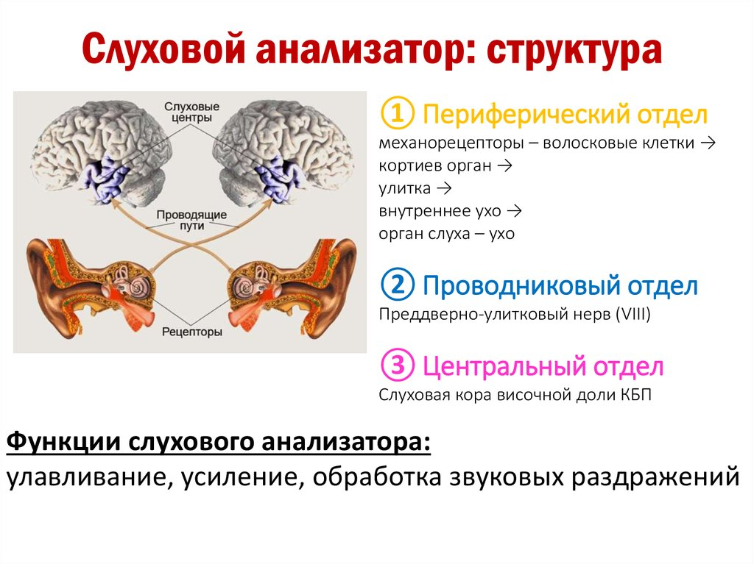  3. Фиксируют в тетрадях новые термины и понятия.  4. Обучающиеся выдвигают предположения:  Ушная сера- очищает слуховой проход от пыли; защищает от бактерий, грибков и вирусов.  5.Выполняют.  6. Заполняют таблицу в тетрадях:  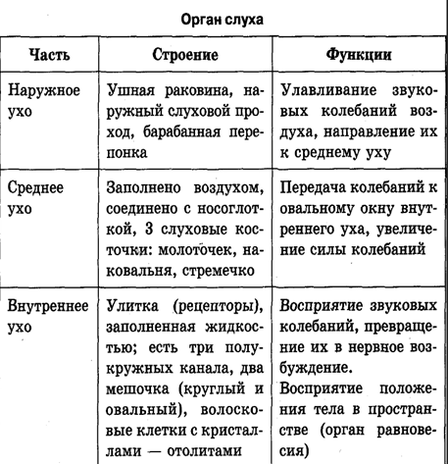  7. Отвечают.  - С возрастом барабанная перепонка изнашивается. | 1. Объясняет новый материал. Обращает внимание на вопросы здорового образа жизни.  2. Определите, из каких структур состоит слуховой анализатор?  3. Совершено правильно, давайте подробнее разберем строение органа слуха.  Элементы слухового анализатора – 3 отдела;  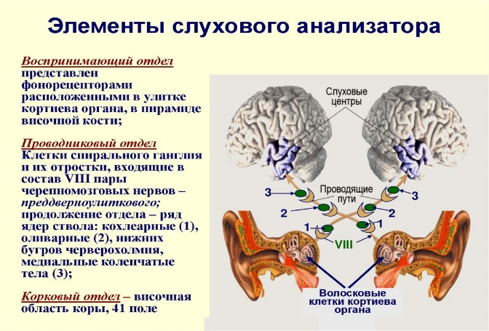  Орган слуха у человека расположен в полости черепа в толще височной кости.  Он делится на три отдела: наружное, среднее и внутреннее ухо. Эти отделы тесно связаны анатомически и функционально.  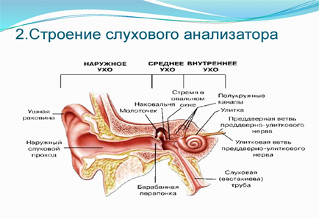  Наружное ухо состоит из наружного слухового прохода и ушной раковины.  Среднее ухо — барабанная полость; она отделена барабанной перепонкой от наружного уха.  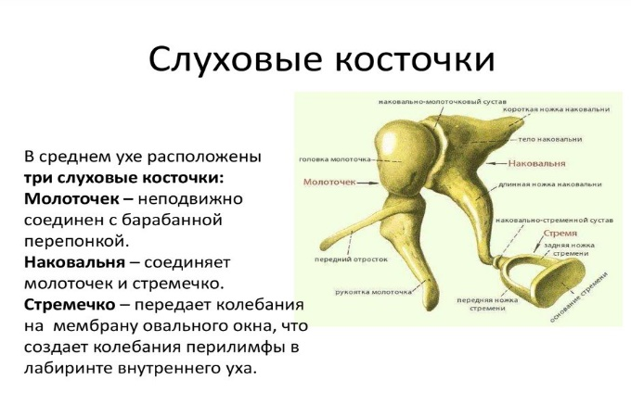  Внутреннее ухо, или лабиринт, — отдел уха, где происходит раздражение рецепторов слухового (улиткового) нерва; он помещается внутри пирамиды височной кости. Внутреннее ухо образует орган слуха и равновесия.  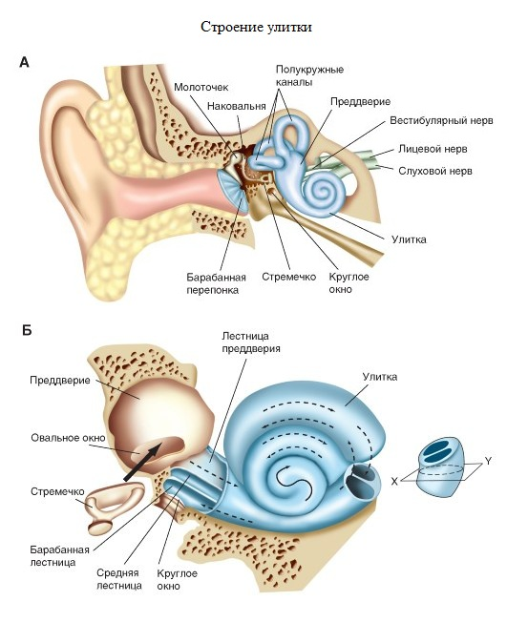  Наружное и среднее ухо имеют второстепенное значение: они проводят звуковые колебания к внутреннему уху, и таким образом является звукопроводящим аппаратом.  4. Какую функцию выполняет ушная сера?  Верно.  Ушная сера — светло-желтый секрет серных желез наружного слухового прохода.  Сера состоит из белков, жиров, жирных кислот и минеральных солей. Часть белков являются иммуноглобулинами, определяющими защитную функцию. Кроме того, в состав серы входят отмершие клетки, кожное сало, пыль и другие включения.  Функция ушной серы:  -увлажнение кожи наружного слухового прохода;  -очистки слухового прохода от инородных частиц (пыли, сора, насекомых);  -защита от бактерий, грибков и вирусов;  5. Вы хорошо потрудились, устали?  Для улучшения нашего здоровья, мы сделаем массаж ушей.  - Начинаем массаж ушей с поглаживания и растирания ушных раковин.  - Берем мочки ушей большими и указательными пальцами и массируем с надавливанием спиралеобразно, медленно передвигаясь по краю уха вверх. Повторим этот прием 3 раза.  - Интенсивно оттягиваем мочку уха вниз несколько раз. Это упражнение поможет усилить наш иммунитет.  6. Заполняем таблицу  Части уха Строение Функции.  Наружное ухо  Среднее ухо  Внутреннее ухо  7. С возрастом бабушки и дедушки начинают плохо слышать. Объясните, почему это происходит?  Верно.  С возрастом барабанная перепонка изнашивается, и частота её меняется и звук хуже передается на среднее ухо
 |  | 2. Разрешение интеллектуального затруднения – находят ответ на поставленный вопрос | Находят ответ на проблемный вопрос | Слуховая функция уха обеспечивается двумя механизмами:  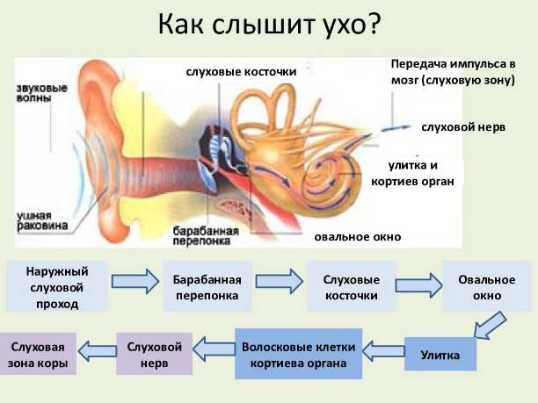  - звукопроведение: проведение звуков через наружное и среднее ухо к внутреннему уху;  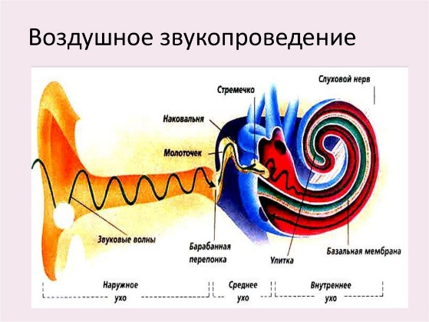  - звуковосприятие: восприятие звуков рецепторами кортиева органа.  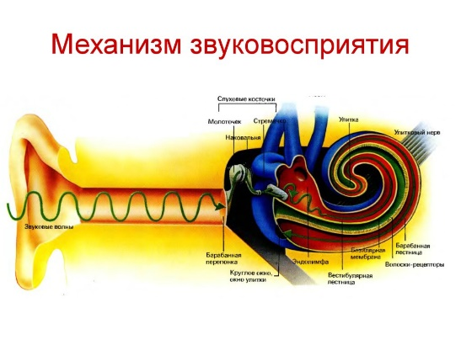
3. | Творческий этап | 1. Первичное закрепление знаний, действий, отношений, опыта на основе их применения | 1. Участвуют в беседе  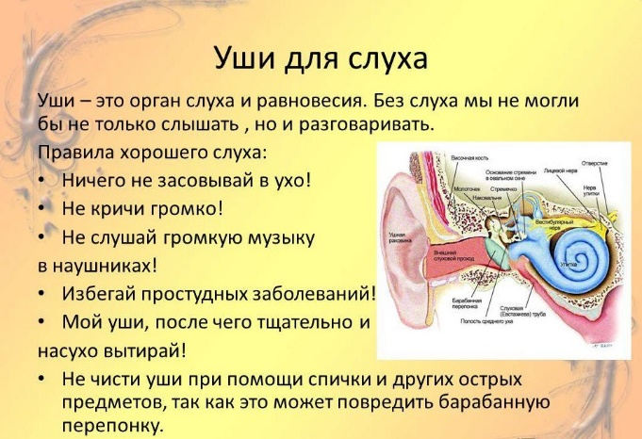 | 1. Устанавливает осознанность восприятия материла обучающихся, организует первичное обобщение, побуждает учеников к высказыванию своего мнения.  - Какие правила гигиены слуха нам необходимо соблюдать? Подводит обучающихся к выводу о необходимости соблюдения правил гигиены слуха..
 |  | 2. Повышение уровня формируемых знаний на основе применения разноуровневых и творческих заданий. | 1. Заполняют карточку  1. Слуховой проход  2. Барабанная перепонка  3. Молоточек  4. Наковальня  5. Стремечко  6. Овальное окно  7. Слуховой нерв  8. Улитка  2. Читают биологический текст  Ответы: 1,3,5,6,9, 11, 12,14. | 1. Предлагает заполнить карточку №1:  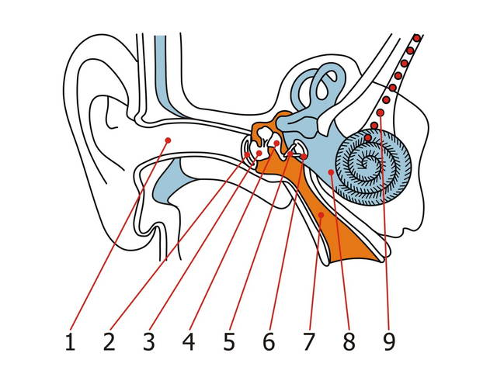  2. Биологический текст – выберите правильные ответы:  Карточка №2 , № 3
4. | Информация о домашнем задании |  | 1. Записывают домашнее здание  2. Слушают рекомендацию по составлению заданий на соответствие. | Дать информацию о задании на дом:  - изучить параграф учебника, ответить на вопросы в конце параграфа.  - составить по два задания на составившие. (Например: установите соответствие между структурой уха человека и его функции).

Карточка №2 «Суховой анализатор»

Выберите верные утверждения

- .Орган слуха расположен в височной кости и состоит из наружного, среднего и внутреннего уха.
- Наружное ухо состоит из слуховой трубы и ушной раковины.
- Наружное ухо улавливает и проводит звуковые колебания.
- Барабанная перепонка находится на границе между задним и внутренним ухом.
- Наружный слуховой поход заканчивается барабанной перепонкой.
- Среднее ухо соединено с носоглоткой с помощью слуховой трубы.
- Слуховые косточки среднего уха срастаются друг с другом.
- Слуховые косточки - это рецепторы слухового анализатора.
- Внутреннее ухо представляет собой системы полостей и извитых канальцев.
- Полость внутреннего уха заполнена воздухом.
- Зона слуховой чувствительности расположена в височной доле коры больших полушарий.
- Звуковая волна превращается в органе слуха в колебания жидкости и затем в нервный импульс.
- В слуховом анализаторе различают наружное, среднее и внутреннее ухо.
- Постоянные громкие шумы вызывают потерю эластичности барабанной перепонки.

Ответы: 1,3,5,6,9, 11, 12,14.

Карточка № 3

1. На рисунке 1. обозначьте отделы уха: I, II, III. Подпишите названия в соответствии с цифрами:1, 2, 3, 4, 5, 6, 7, 8, 9, 10.  Рис.1  2. Что изображено на рисунке № 2? Подпишите названия вместо цифр 1, 2, 3, 4.  1. 2. 3. 4.  Рис. 2 | 3. Определите, что изображено на рисунке № 3. Вместо цифр напишите правильные названия частей органа: 1, 2, 3, 4, 5, 6, 7, 8, 9.  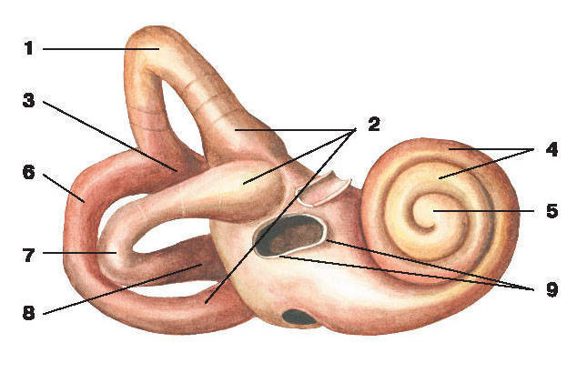  Рис. 3  4. Определите, что изображено на рисунке № 4. Вместо цифр напишите правильные названия частей органа: 1, 2, 3.  Рис. 4 | 5. Определите, что изображено на рисунке № 5. Вместо цифр напишите правильные названия частей органа: 1, 2, 3, 4, 5, 6.  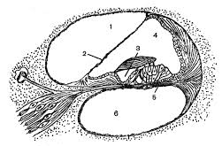  Рис. 5  6. Какой диапазон звуковых частот может воспринимать ухо человека?  7. Как называют частоты выше 20000 герц?  8. Как называют частоты ниже 16 герц?

